 | Thủ tục quy trình:  QUẢN LÝ HỒ SƠ  HỌC SINH, SINH VIÊN | Mã hóa: QT.CTHSSV.04.01  Ban hành lần: 1  Hiệu lực từ ngày:  Trang/tổng số trang:
BẢNG THEO DÕI SỬA ĐỔI TÀI LIỆU
TT | LẦN SỬA ĐỔI | TRANG | NỘI DUNG THAY ĐỔI | NGÀY SỬA ĐỔI
1
2
3
4
5
6
7
8
9
10
11
12
13
14
15

Người soạn thảo | Người kiểm tra | Người phê duyệt
NGUYỄN THANH TÙNG | NGUYỄN SƠN HÀ | NGUYỄN THỊ VIỆT HƯƠNG
Chuyên viên phòng CTHSSV | Trưởng phòng CTHSSV | PHÓ HIỆU TRƯỞNG  PHỤ TRÁCH TRƯỜNG

I. MỤC ĐÍCH VÀ PHẠM VI ÁP DỤNG
1. Mục đích
Nhằm dưa ra các phương pháp, quy định về trình tự để thực hiện việc tiếp nhận, quản lý, lưu trữ hồ sơ HSSV từ lúc nhập học cho đến sinh HSSV tốt nghiệp ra trường.
Hướng dẫn công việc và phân công trách nhiệm của từng đơn vị, cá nhân trong tổ chức thực hiện công tác quản lý hồ sơ học sinh, sinh viên.
2. Phạm vi áp dụng
Thủ tục quy trình này được áp dụng cho việc quản lý toàn bộ hồ sơ HSSV, các cá nhân trực tiếp làm công tác quản lý hồ sơ HSSV, các đơn vị có liên quan đến công tác quản lý hổ sơ trong toàn trường Cao đẳng Công nghiệp Thái Nguyên.
Phòng Công tác HSSV chủ trì và phối hợp với các đơn vị có liên quan để tổ chức thực hiện.
II. ĐỊNH NGHĨA VÀ TỪ VIẾT TẮT
1. Định nghĩa
Quản lý hồ sơ học sinh, sinh viên là trình tự các bước cần thực hiện để thu, sắp xếp, bảo quản, lưu trữ hồ sơ của học sinh, sinh viên trong quá trình nhập học và học tập tại trường.
2. Từ viết tắt
- Bộ LĐTB&XH: Bộ Lao động Thương binh vã Xã hội.
- BGH : Ban Giám hiệu.
- HT: Hiệu trưởng.
- CT HSSV: Công tác học sinh, sinh viên.
- TT TH-NN-TS: Trung tâm Tin học Ngoại Ngữ &Tuyển sinh
- HSSV: Học sinh, sinh viên.
III. NỘI DUNG

1. Lưu đồ
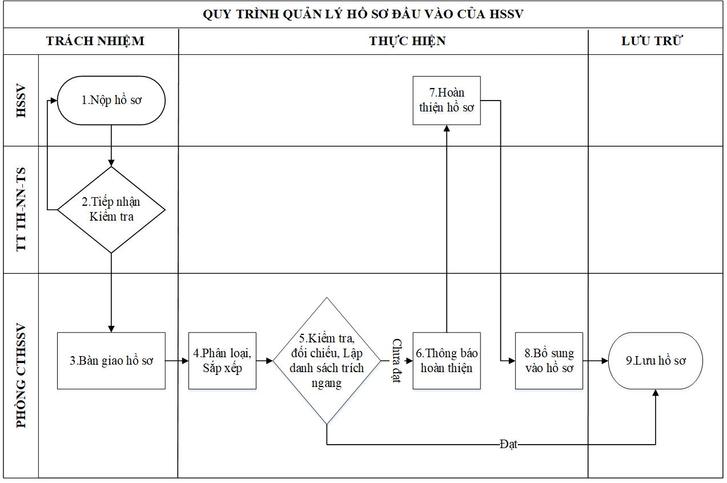
2. Diễn giải
Tên bước công việc | NỘI DUNG | Người chịu trách nhiệm | Mẫu/tên hồ sơ
1. Nộp hồ sơ | Học sinh, sinh viên có nhu cầu, nộp hồ sơ đăng ký xét tuyển vào trường | HSSV
2. Tổ chức tiếp nhận hồ sơ đầu vào của HSSV | TT TH-NN-TS tiếp nhận, rà soát hồ sơ đầu vào của HSSV, hướng dẫn HSSV hoàn thiện hoàn thiện hồ sơ theo quy định bao gồm: Học bạ (photo chứng thực); Chứng nhận tốt nghiệp, Bằng tốt nghiệp phôtô chứng thực (đối với HSSV tốt nghiệp từ năm trươc); Giấy khai sinh (bản sao); Sơ yếu lí lịch (có xác nhận của địa phương); Phiếu đăng ký xét tuyển (theo mẫu của nhà trường); CCCD hoặc CMND, Ảnh, Các loại giấy tờ ưu tiên (nếu có) | Trung tâm Tin học Ngoại ngữ & Tuyển sinh
3. Bàn giao hồ sơ HSSV | TT TH-NN-TS bàn giao hồ sơ đầu vào của HSSV cho Phòng CTHSSV (Đầy đủ về số lượng theo danh sách và các loại giấy tờ kèm theo) | TT TH-NN-TS; Phòng CTHSSV | BM.CTHS.04.01
4. Phân loại, sắp xếp, hồ sơ HSSV | Cán bộ quản lý hồ sơ tiến hành phân loại, sắp xếp hồ sơ đầu vào theo lớp, ngành nghề, trình độ đào tạo | Phòng CT HSSV
5. Kiểm tra, đối chiếu và lập danh sách trích ngang | Phòng CT HSSV tổ chức kiểm tra, đối chiếu các thông tin trong các giấy tờ trong hồ sơ với danh sách nhập học, Quyết định thành lập lớp. Đồng thời lập danh sách trích ngang HSSV theo mẫu quy định  Nếu hồ sơ đầy đủ và hợp lệ thì làm thủ tục ở Bước 9, nếu hồ sơ chưa đầy đủ và hợp lệ thì làm thủ tục ở bước 6. | Phòng CT HSSV | BM.CTHS.04.02 BM.CTHS.04.03
6. Thông báo hoàn thiện hồ sơ HSSV | Sau khi kiểm tra, phòng CTHSSV gửi thông báo tới HSSV cần hoàn thiện hồ sơ, bổ sung những giấy tờ còn thiếu, thay thế những giấy tờ không đủ điều kiện. | Phòng CT HSSV | BM.CTHS.04.04
7. Hoàn thiện hồ sơ | Trong vòng 30 ngày kể từ ngày nhận được thông báo hoàn thiện hồ sơ, HSSV có trách nhiệm hoàn thành các giấy tờ còn thiếu như thông báo của Phòng CTHSSV | HSSV
8. Bổ sung hồ sơ | Sau khi HSSV nộp các giấy tờ còn thiếu, Phòng CTHSSV bổ sung vào túi đựng hồ sơ của HSSV | Phòng CT HSSV
9. Bảo quản, lưu trữ | Phòng CTHSSV thực hiện bảo quản lưu trữ hồ sơ HSSV  Hồ sơ được bó chặt, vuông vắn, sắp xếp theo từng lớp, từng trình độ đào tạo và xếp vào tủ lưu trữ hồ sơ | Phòng CT HSV | BM.CTHS.04.05

3. Biểu mẫu áp dụng
TT | Tên biểu mẫu | Mã hoá | Thời gian lưu tối thiểu | Nơi lưu
 | Biên bản bào giao hồ sơ | BM.CTHS.04.01 | Vĩnh viễn | Phòng CT HSSV, TT TH-NN-TS
 | Biên bản kiểm tra hồ sơ | BM.CTHS.04.02 | 3 năm | Phòng CTHSSV
 | Danh sách trích ngang HSSV | BM.CTHS.04.03 | Vĩnh viễn | Phòng CT HSSV
 | Thông báo hoàn thiện hồ sơ | BM.CTHS.04.04 | 1 năm | Phòng CT HSSV

BM.CTHS.04.01

BỘ CÔNG THƯƠNG  TRƯỜNG CAO ĐẲNG  CÔNG NGHIỆP THÁI NGUYÊN | CỘNG HÒA XÃ HỘI CHỦ NGHĨA VIỆT NAM Độc lập - Tự do - Hạnh phúc
BIÊN BẢN BÀN GIAO HỒ SƠ HỌC SINH
TRÌNH ĐỘ …………………. KHÓA………..

Hôm nay, vào hồi……….. ngày……… tháng………năm.........., tại
…………………………………………….……………………….……………
Chúng tôi gồm:
1. Bên giao hồ sơ
Ông (bà):……………………………………………………………………………
Chức vụ, đơn vị: ………………………………………………………………
2. Bên nhận hồ sơ
Ông (bà):……………………………………………………………………
Chức vụ, đơn vị: ……………………………………………………………
Cùng tiến hành lập biên bản bàn giao hồ sơ học sinh như sau:
* Quy ước viết tắt:
HB: học bạ; CNTN: chứng nhận tốt nghiệp; BTN: bằng Tốt nghiệp; GKS: giấy khai sinh; SYLL: sơ yếu lý lịch; SHK: sổ hộ khẩu; PĐK: phiếu đăng ký xét tuyển; CMND: chứng minh nhân dân.
a. Số lượng: ……… bộ.
b. Danh sách cụ thể như sau:
Stt | Họ và | Tên | Ngày sinh | HB | Bằng  CNTN | GKS | SYLL | SHK | PĐK | CMND | Ảnh | Giấy tờ khác
1
2
3
4
5
6

Biên bản kết thúc vào hồi ………… cùng ngày và được lập thành 02 bản, mỗi bên giữ 01 bản.

………………., ngày…tháng……năm……
BÊN NHẬN BÀN GIAO | BÊN BÀN GIAO

BM.CTHS.04.02
BỘ CÔNG THƯƠNG  TRƯỜNG CAO ĐẲNG  CÔNG NGHIỆP THÁI NGUYÊN | CỘNG HÒA XÃ HỘI CHỦ NGHĨA VIỆT NAM  Độc lập – Tự do – Hạnh phúc

BIÊN BẢN
V/v kiểm tra hồ sơ đầu vào học sinh sinh viên khóa……
I) Thời gian- địa điểm
- Thời gian: Lúc giờ phút, ngày tháng năm 20
- Địa điểm: Tại Phòng Công tác Học sinh, sinh viên- trường CĐCN Thái Nguyên.
II) Thành phần:
1- Ông: …………………………………….. Tổ trưởng tổ kiểm tra
2- Ông: …………………………………….. Ủy viên
3- Ông: …………………………………….. Ủy viên
III- Nội dung.
Tổ kiểm tra hồ sơ HSSV đã tiến hành kiểm tra hồ sơ đầu vào của các học sinh, sinh viên trình độ trung cấp, cao đẳng theo kế hoạch định kỳ đối với các lớp như sau:
STT | Tên lớp | Số hồ sơ được kiểm tra
1
2
Tổ kiểm tra hồ sơ HSSV đã tiến hành kiểm tra những nội dung cụ thể như sau:
- Kiểm tra về số lượng, các loại giấy tờ thành phần phải có trong hồ sơ học sinh theo quy định của nhà trường.
- Kiểm tra dữ liệu học sinh, đối chiếu thông tin của học sinh theo Quyết định thành lập lớp với các loại giấy tờ trong hồ sơ học sinh.
IV- Kết quả kiểm tra
1) Về số lượng các thành phần hồ sơ:
Sau khi kiểm tra, số học sinh còn thiếu các giấy tờ thành phần trong hồ sơ học sinh như sau
TT | Họ | Tên | Ngày sinh | Thành phần còn thiếu | Ghi chú
 | Lớp ……………………..
1
2

2) Về thông tin học sinh sinh viên
Có ……………. học sinh có thông tin không sai khác giữa các giấy tờ thành phần trong hồ sơ HS
TT | Họ | Tên | Ngày sinh | Nội dung sai khác trong hồ sơ và QĐ | Lớp

V- Kết luận
Tiếp tục phối hợp với Trung tâm Tin học- Ngoại ngữ - Tuyển sinh thu và hoàn thiện những trường hợp học sinh còn thiếu các giấy tờ thành phần trong hồ sơ đầu vào.
Với trường hợp có thông tin sai khác giữa các thành phần trong hồ sơ, phối hợp với Trung tâm Tin học- Ngoại ngữ- Tuyển sinh đề nghị học sinh, sinh viên để điều chỉnh, thống nhất thông tin trong hồ sơ của học sinh.
Biên bản kết thúc vào hồi giờ phút cùng ngày.

TỔ TRƯỞNG | NGƯỜI LẬP BIÊN BẢN

BM.CTHS.04.03
DANH SÁCH TRÍCH NGANG
LỚP……………… TRÌNH ĐỘ………………. KHÓA………..

STT | Mã hồ sơ | Mã HSSV | Họ đệm | Ngày sinh | Nơi sinh | Dân tộc | Giới tính | Tôn giáo | Quê quán | Tỉnh thành | Quận  huyện | Xã  phường | Thôn  xóm | Số điện thoại di động | CMND | Ngày cấp | Nơi cấp | Họ và tên cha | Năm sinh của cha | Nghề nghiệp của cha | Số điện thoại của cha | Họ và tên mẹ | Năm sinh của mẹ | Nghề nghiệp của mẹ | Số điện thoại của mẹ

BM.CTHS.04.04
BỘ CÔNG THƯƠNG  TRƯỜNG CAO ĐẲNG  CÔNG NGHIỆP THÁI NGUYÊN | CỘNG HÒA XÃ HỘI CHỦ NGHĨA VIỆT NAM  Độc lập – Tự do – Hạnh Phúc
Số: /TB-CĐCN | Thái Nguyên, ngày tháng năm

THÔNG BÁO
“V.v Hoàn thiện hồ sơ nhập học đối với HSSV khóa …….”

Kính gửi: - Các đ/c giáo viên chủ nhiệm khóa……
- Các lớp Trung cấp khóa………………
Căn cứ Thông tư số 05/2022/TTLT-BLĐTBXH ngày 05 tháng 4 năm 2022 của Bộ trưởng Bộ Lao động thương binh và xã hội về Quy chế tuyển sinh.
Căn cứ Quyết định số 61/QĐ-CĐCN ngày 24/02/2020 của Hiệu trưởng trường Cao đẳng Công nghiệp Thái Nguyên về Quy định quản lý, lưu trữ hồ sơ học sinh sinh viên;
Căn cứ …………………………………………………………………………………………
Để đảm bảo đúng quy định về quản lý hồ sơ và chế độ miễn, giảm học phí đối với học sinh. Trường Cao đẳng Công nghiệp Thái Nguyên yêu cầu học sinh các lớp ……………. còn thiếu giấy tờ trong hồ sơ nhập học (có danh sách kèm theo) cần bổ sung đầy đủ theo đúng giấy báo nhập học.
Thời gian nộp hồ sơ: Đến hết ngày ……………
Địa điểm: Phòng Công tác HSSV (Phòng 103- Nhà điều hành)
Quá thời hạn quy định, những học sinh sinh viên chưa hoàn thiện được các loại giấy tờ còn thiếu, nhà trường sẽ xử lý theo quy chế hiện hành.
Nhận được thông báo này, yêu cầu các đồng chí giáo viên chủ nhiệm phối hợp với cán bộ lớp đôn đốc, nhắc nhở những học sinh, sinh viên của lớp mình có tên trong danh sách trên nghiêm túc thực hiện.

Nơi nhận:  - Như kính gửi;  - Lưu: VT, CTHSSV. | KT. HIỆU TRƯỞNG  PHÓ HIỆU TRƯỞNG

BỘ CÔNG THƯƠNG  TRƯỜNG CAO ĐẲNG  CÔNG NGHIỆP THÁI NGUYÊN | CỘNG HÒA XÃ HỘI CHỦ NGHĨA VIỆT NAM  Độc lập - Tự do - Hạnh phúc

DANH SÁCH HỌC SINH SINH VIÊN KHÓA…….
CÒN THIẾU CÁC GIẤY TỜ TRONG HỒ SƠ NHẬP HỌC

* Quy ước viết tắt
HB: học bạ; CNTN: chứng nhận tốt nghiệp; BTN: bằng Tốt nghiệp; GKS: giấy khai sinh; SYLL: sơ yếu lý lịch; SHK: sổ hộ khẩu; PĐK: phiếu đăng ký xét tuyển; CMND: chứng minh nhân dân.

Tt | Họ |  | Tên | Ngày sinh | Lớp |  | Thành phần thiếu/ số lượng | Ghi chú
Thái Nguyên, ngày tháng năm
NGƯỜI LẬP

